第三章：產品單機配線圖及設定說明

3-1-8 SY-2102 免持聽筒數位對講機

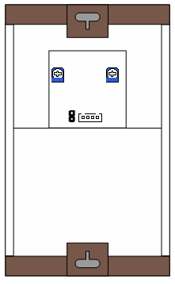
TO：IC-04S

W1

W2

麥克風音量調整鈕

喇叭音量調整鈕

門號定址短路端子

SY-2102背面接線圖

一、門號定址短路端子使用說明：
１﹑當短路端子開路時，門號為固定無法更改。
２﹑當短路端子短路時，門號可由門口機或總機自由設定；門口機或總機輸入欲指定之門號後，按〝＃〞鍵，再按一次〝＃〞鍵，室內機響起，代表門號設定成功。

二、莫氏座：
4pin莫氏座：戶網系統匯流排接頭，各個排線定義如下：
(1)紅線：DC12V電源正極 ( ＋ )
(2)黃線：資料通訊線 ( C )
TO：IC-04S ( 1:4對講介面卡 )
(3)藍線：聲音線 ( S )
(4)綠線：電源負極 ( － )

